ФЕДЕРАЛЬНОЕ АГЕНТСТВО ЖЕЛЕЗНОДОРОЖНОГО ТРАНСПОРТА
Федеральное государственное бюджетное образовательное учреждение высшего образования
«Петербургский государственный университет путей сообщения
Императора Александра I»
(ФГБОУ ВО ПГУПС)

Кафедра «Изыскания и проектирование железных дорог»

ПРОГРАММА
Производственной практики
«НАУЧНО-ИССЛЕДОВАТЕЛЬСКАЯ РАБОТА» (Б2.П.3)
для специальности
23.05.06 «Строительство железных дорог, мостов и транспортных тоннелей»
по специализации
«Строительство магистральных железных дорог»

Форма обучения – очная, очно-заочная, заочная

Санкт-Петербург
2016

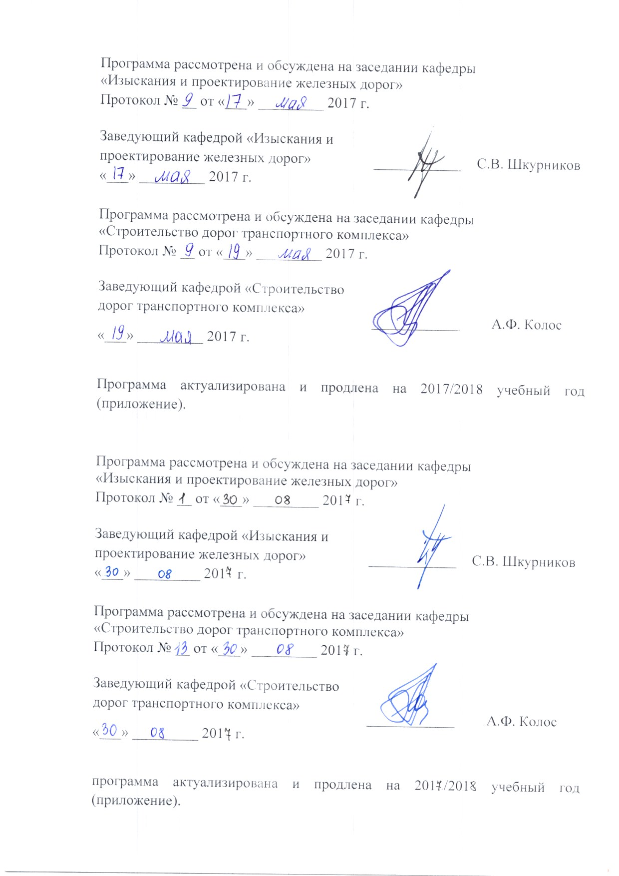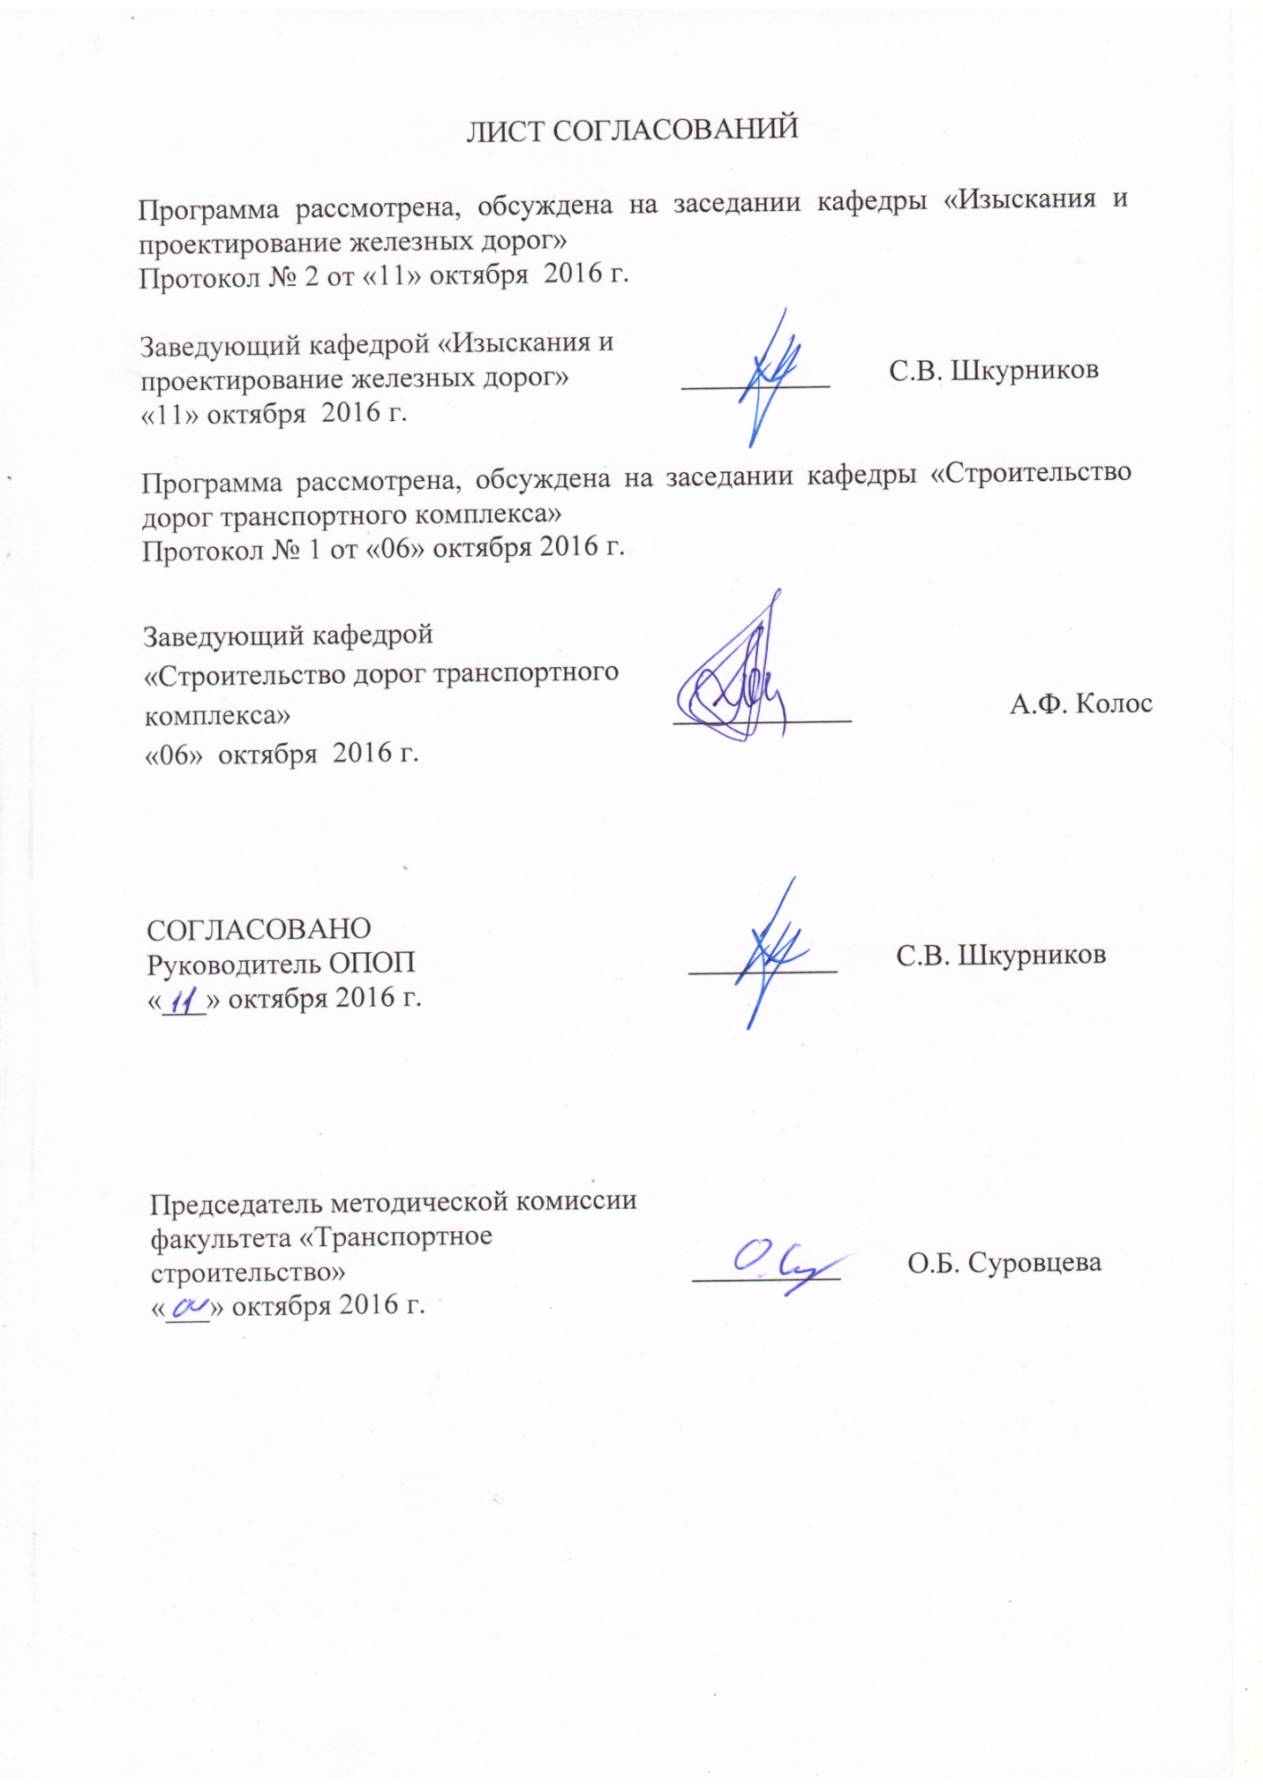

1. Вид практики, способы и формы ее проведения

Программа составлена в соответствии с ФГОС ВО, утвержденным «12» сентября 2016 г., приказ № 1160 по специальности 23.05.06 «Строительство железных дорог, мостов и транспортных тоннелей» специализация «Строительство магистральных железных дорог», по производственной практике «Научно-исследовательская работа» (НИР).
Вид практики – производственная.
Тип практики – научно-исследовательская работа.
Способ проведения практики – выездная, стационарная.
Практика проводится в следующей форме:
- дискретно по периодам проведения практик.
Практика проводится на предприятиях (в организациях) транспортной отрасли, транспортного строительства и других отраслей экономики и (или) в структурных подразделениях университета и (или) в студенческих производственных отрядах.
Научно-исследовательская работа проводится в лабораториях и компьютерных классах кафедр «Изыскания и проектирование железных дорог» и «Строительство дорог транспортного комплекса», а также при необходимости в научно-исследовательских организациях, научно-исследовательских подразделениях производственных предприятий и фирм, на базе научно-образовательных и инновационных центров, на предприятиях дорожной отрасли, расположенных на территории Санкт-Петербурга.
Проведение практики - научно-исследовательской работы закреплено за профессорско-преподавательским составом кафедр:
- «Изыскания и проектирование железных дорог»;
- «Строительство дорог транспортного комплекса».
Целью прохождения практики является формирование компетенций или их части, указанных в разделе 2 программы.
Задачами практики является получение знаний, умений, навыков и опыта деятельности, указанных в разделе 2 программы.
.

2. Перечень планируемых результатов обучения при прохождении практики, соотнесенных с планируемыми результатами освоения основной профессиональной образовательной программы

Планируемыми результатами прохождения практики является приобретение знаний, умений, навыков и/или опыта деятельности.
В результате прохождения практики обучающийся должен:
ЗНАТЬ:
- современные методы исследования;
- строительные нормы и технические условия в области транспортного строительства;
- современные достижения науки и передовых технологий в области общего и транспортного строительства;
- методы оценки технико-экономической эффективности проектов строительства и реконструкции железных дорог, и методы оценки основных производственных ресурсов и технико-экономических показателей производства,
УМЕТЬ:
- ставить задачи исследования, анализировать результаты научных исследований и делать окончательные выводы на их основе;
- использовать для выполнения научных исследований современные средства измерительной и вычислительной техники;
- разрабатывать практические рекомендации по использованию результатов научных исследований в профессиональной деятельности;
- выполнять математическое моделирование процессов на базе стандартных пакетов автоматизированного проектирования;
- готовить исходные данные для выбора и обоснования научно-технических и технологических решений на основе экономического анализа готовить исходные данные для выбора и обоснования научно-технических и технологических решений на основе экономического анализа;
- разрабатывать и использовать базы данных и информационные технологии для решения научно-технических и технико-экономических задач по профилю деятельности;
- обосновывать рациональные методы технологии, организации и управления строительством и реконструкцией железнодорожных путей и транспортных объектов;
- представлять результаты выполненных работ, организовывать внедрение результатов исследований и практических разработок;
- работать с учебной, методической и научной литературой.
ВЛАДЕТЬ:
- навыками анализа результатов научных исследований;
- навыками оценки технико-экономической эффективности работ проектов строительства и реконструкции железных дорог.
ОПЫТ ДЕЯТЕЛЬНОСТИ:
- опыт научно-исследовательской деятельности.
Приобретенные знания, умения, навыки и/или опыт деятельности, характеризующие формирование компетенций, осваиваемых при прохождении данной практики, позволяют решать профессиональные задачи, приведенные в соответствующем перечне по видам профессиональной деятельности в п. 2.4 основной профессиональной образовательной программы (ОПОП).

Прохождение практики направлено на формирование следующих профессиональных компетенций (ПК), соответствующих видам профессиональной деятельности, на которые ориентирована программа специалитета:
научно-исследовательская деятельность:
- способность ставить задачи исследования, выбирать методы экспериментальных работ, анализировать результаты научных исследований и делать окончательные выводы на их основе (ПК-21);
- способность совершенствовать строительные нормы и технические условия, опираясь на современные достижения науки и передовых технологий в области общего и транспортного строительства (ПК-22);
- способность использовать для выполнения научных исследований современные средства измерительной и вычислительной техники (ПК-23).
- способность всесторонне анализировать и представлять результаты научных исследований, разрабатывать практические рекомендации по их использованию в профессиональной деятельности (ПК-24).
Прохождение практики направлено на формирование следующих профессионально-специализированных компетенций (ПСК), соответствующих специализации программы специалитета:
- способность оценить технико-экономическую эффективность проектов строительства и реконструкции железных дорог, использовать методы оценки основных производственных ресурсов и технико-экономических показателей производства, готовить исходные данные для выбора и обоснования научно-технических и технологических решений на основе экономического анализа (ПСК-1.1);
- способность разрабатывать проекты линии магистральной железной дороги с использованием геоинформационных технологий и современных средств автоматизированного проектирования (ПСК-1.2);
- способность выполнять инженерные изыскания и проектировать объекты строительства и реконструкции железных дорог, включая транспортные сооружения с учетом местных инженерно-геологических условий, требований технологии организации ведения работ и экологии (ПСК-1.3);
- владение современными методами расчета проектирования, организации и технологии строительства и эксплуатации существующего и реконструируемого железнодорожного пути и транспортных сооружений на прочность и устойчивость с целью повышения надежности функционирования транспортных объектов (ПСК-1.4);
- владение методами математического моделирования и технологического проектирования возведения и эксплуатации железнодорожного пути, а также способами планирования, проектирования и организации труда на существующих, вновь сооружаемых и реконструируемых объектах железнодорожного транспорта с учетом обеспечения ввода объектов в постоянную эксплуатацию (ПСК-1.5);
- способность обосновывать рациональные методы технологии, организации и управления строительством и реконструкцией железнодорожных путей и транспортных объектов, разрабатывать проекты организации строительства и производства работ транспортных объектов с учетом конструктивной и технологической особенностей и природных факторов, влияющих на ведение строительно-монтажных работ (ПСК-1.6).
Область профессиональной деятельности обучающихся, прошедших данную практику, приведена в п. 2.1 ОПОП.
Объекты профессиональной деятельности обучающихся, прошедших данную практику, приведены в п. 2.2 ОПОП.

3. Место практики в структуре основной профессиональной образовательной программы

Практика «Научно-исследовательская работа» (Б2.П.3) относится к Блоку 2 «Практики, в том числе научно-исследовательская работа (НИР)» и является обязательной.

4. Объем практики и ее продолжительность

Для очной формы обучения:

Вид учебной работы | Всего часов | Семестр
 |  | 10
Форма контроля знаний | З | З
Общая трудоемкость: час / з.е. | 108/3 | 108/3
Продолжительность практики: неделя | 2 | 2

Для очно-заочной формы обучения:

Вид учебной работы | Всего часов | Семестр
 |  | 12
Форма контроля знаний | З | З
Общая трудоемкость: час / з.е. | 108/3 | 108/3
Продолжительность практики: неделя | 2 | 2

Для заочной формы обучения:

Вид учебной работы | Всего часов | Курс
 |  | 6
Форма контроля знаний | З | З
Общая трудоемкость: час / з.е. | 108/3 | 108/3
Продолжительность практики: неделя | 2 | 2

Примечания: «Форма контроля знаний» –зачет (З).

5. Содержание практики
Содержание практики направлено на достижение планируемых результатов прохождения практики, указанных в разделе 2 программы.
Первая неделя: Сбор исходных данных по теме НИР.
Вторая неделя: Написание отчета по НИР.

6. Формы отчетности
По итогам практики обучающимся составляется отчет с учетом индивидуального задания, выданного руководителем НИР от Университета.
Структура отчета по НИР представлена в фонде оценочных средств.

7. Фонд оценочных средств для проведения промежуточной аттестации обучающихся по практике

Фонд оценочных средств по практике является неотъемлемой частью программы практики и представлен отдельным документом, рассмотренным на заседании кафедры и утвержденным заведующим кафедрой.

8. Перечень основной и дополнительной учебной литературы, нормативно-правовой документации и других изданий, необходимых для проведения практики
8.1 Перечень основной учебной литературы, необходимой для прохождения практики
- Быков, Ю.А., Свинцов, Е.С. Основы проектирования, строительства и реконструкции железных дорог [Электронный ресурс]: учебник для вузов / Ю.А. Быков, Б.А.Волков, Н.С. Бушуев, В.С. Миронов, Е.С. Свинцов; под. общ. ред. Ю.А. Быкова и Е.С. Свинцова. – М.: УМЦ ЖДТ, 2009. – 448с. - 1500 экз. - ISBN 978-5-9994-0007-9 (в пер.).
- Е.С. Свинцов, Регионально-транспортные исследования в условиях рыночных отношений. – СПб.:ПГУПС, 2009. – 70 с.
- Планирование и организация эксперимента в строительстве: учебное пособие / Меркушева В.С., Бобарыкин П.В., Немченко Т.М. – СПб.: ПГУПС. 2012. – 65 с.
- Основы научных исследований: учебное пособие / Воробьев А.А., Иванов И.А., Меркушева В.С., Урушев С.В., Шадрина Н.Ю. – СПб.: ПГУПС. 2013. – 175 с.
- И.В. Прокудин, И.А. Грачев, А.Ф. Колос. Организация строительства железных дорог: Учебное пособие / Под ред. И.В. Прокудина. – М.: ГОУ УМЦ, 2013 – 530с.

8.2 Перечень дополнительной учебной литературы, необходимой для прохождения практики
1. Методология и практика научного исследования : учеб. пособие. Ч. 1. Наука. Научная литература. Научно-исследовательская работа / Е. П. Дудкин, Н. В. Левадная, А. А. Ильин. - СПб. : ПГУПС, 2008. - 26 с.
2. Волков Б.А., Турбин И.В., Лобанова Н.С., Свинцов Е.С. Экономические изыскания и основы проектирования железных дорог Учебник для ВУЗов М.: Маршрут, 2005.–408с.
3. Экологическое обоснование проектных решений / Свинцов Е.С., Суровцева О.Б., Тишкина М.В. - Москва: Издательство УМЦ ЖДТ (Маршрут), 2006. - ISBN 5-89035-344-6
- . Методология и практика научных исследований : учеб. пособие. Ч. 2. Выборочное наблюдение / А. А. Ильин; ПГУПС, каф. "Пром. и гор. трансп.". - СПб. : ПГУПС, 2008. - 24 с.: ил.
8.3 Перечень нормативно-правовой документации, необходимой для прохождения практики
1. ГОСТ 7.1-2003 Система стандартов по информации, библиотечному и издательскому делу. Библиографическая запись. Библиографическое описание. Общие требования и правила составления)
2. ГОСТ 7.32-2001 Отчет о научно-исследовательской работе. Структура и правила оформления.
3. Транспортная стратегия Российской Федерации на период до 2030 года [Текст] : материалы Слушаний Комиссии по экономическому развитию и предпринимательству и Рабочей группы по структурной модернизации экономики и национальным инфраструктурным проектам, 4 февраля 2013 г. / Обществ. палата Рос. Федерации; [под ред. В. Л. Белозерова]. - Москва: Общественная палата РФ, 2013. - 159 с.
4. Российская Федерация. Постановление правительства. О составе разделов проектной документации и требования к их содержанию [Текст]: постановление правительства: [принят 16.02.2008 № 87]. - М.: "Российская газета" от 27 февраля 2008 г. N 41, в Собрании законодательства Российской Федерации от 25 февраля 2008 г. N 8 ст. 744.
5. . СП 37.13330.2012 «СНиП 2.05.07-91* Промышленный транспорт»;
6. СП 47.13330.2012 Инженерные изыскания для строительства. Основные положения. Актуализированная редакция СНиП 11-02-96;
7 СП 11-102-97 Инженерно-экологические изыскания для строительства;
8. СП 119.13330.2012 Железные дороги колеи 1520 мм. Актуализированная редакция СНиП 32-01-95;
9. СП 35.13330.2011 Мосты и трубы (Актуализированная редакция СНиП 2.05.03-84*);
10. СП 116.13330.2012 Инженерная защита территорий, зданий и сооружений от опасных геологических процессов. Основные положения. Актуализированная редакция СНиП 22-02-2003;
11. СП 79.13330.2012 Мосты и трубы. Правила обследований и испытаний. Актуализированная редакция СНиП 3.06.07-86
8.4 Другие издания, необходимые для прохождения практики
- Рыжиков, Ю. И. Решение научно-технических задач на персональном компьютере [Текст]: для студентов и инженеров / Ю. И. Рыжиков. - СПб. : КОРОНА принт, 2000. - 271 с.
- Рекомендации по планированию эксперимента при решении задач транспортного строительства [Текст]: Утв. ЦНИИСом 23.06.83 / М-во трансп. стр-ва СССР, ЦНИИС. - М.: [б. и.], 1983. - 56 с.

9. Перечень ресурсов информационно-телекоммуникационной сети «Интернет», необходимых для прохождения практики

- Электронный фонд правовой и нормативно-технической документации – Режим доступа: http://docs.cntd.ru/, свободный:
    - Градостроительный кодекс Российской Федерации.
    - СП 119.13330.2012 Железные дороги колеи 1520 мм. Актуализированная редакция СНиП 32-01-95.
    - СП 238.1326000.2015 Железнодорожный путь.
    - Министерство транспорта Российской Федерации Приказ от 21 декабря 2010 года N 286 Об утверждении Правил технической эксплуатации железных дорог Российской Федерации.

10. Перечень информационных технологий, используемых при проведении практики, включая перечень программного обеспечения и информационных справочных систем
Системой информационного обеспечения практики предусматриваются использование единой автоматизированной информационной системы управления Университета (ЕАИСУ) для учета прохождения практики обучающимися с первого по пятый курсы.
Перечень информационных технологий, используемых при осуществлении образовательного процесса по практике «Научно-исследовательская работа»:
- технические средства (персональные компьютеры/ноутбуки);
- перечень электронных ресурсов:
- Электронно-библиотечная система ЛАНЬ [Электронный ресурс]. Режим доступа: https://e.lanbook.com/books — Загл. с экрана.;
- Электронно-библиотечная система ibooks.ru [Электронный ресурс]. Режим доступа: http://ibooks.ru/ — Загл. с экрана
- Электронная библиотека онлайн «Единое окно к образовательным ресурсам» [Электронный ресурс]. Режим доступа: http://window.edu.ru, свободный. — Загл. с экрана.
- Библиотека нормативной документации [Электронный ресурс]. Режим доступа: http://files.stroyinf.ru, свободный. — Загл. с экрана;
- Личный кабинет обучающегося и электронная информационно-образовательная среда. [Электронный ресурс]. – Режим доступа: http://sdo.pgups.ru/ (для доступа к полнотекстовым документам требуется авторизация).
Перечень программного обеспечения, используемого при проведении практики:
- MicrosoftOffice.

11. Описание материально-технической базы, необходимой для проведения практики

Материально-техническая база обеспечивает проведение всех видов учебных занятий, предусмотренных учебным планом по данной специальности и соответствует действующим санитарным и противопожарным нормам и правилам.
Она содержит помещение для текущего контроля и промежуточной аттестации:
- Аудитория 1-410, укомплектованная специализированной мебелью и техническими средствами обучения, служащими для представления учебной информации большой аудитории (настенным экраном, маркерной доской, проектором).
Материально-техническая база, необходимая для проведения практики, определяется в соответствии с индивидуальным заданием, с рабочим местом и видами работ, выполняемыми обучающимися в организации.

